CÓMO PONERSE UNO MISMO UNA INYECCIÓN DE HORMONAS – INTRAMUSCULAR (IM)

Dosis que le recetaron | Cantidad que debe poner en la jeringa
 | ml/cm3

Instrucciones en video
PP Greater Texas ha creado instrucciones en video para enseñar cómo inyectarse uno mismo. Estos videos están disponibles en inglés y español y pueden verse en plannedparenthood.org/planned-parenthood-california-central-coast/patient-resources/gender-affirming-car/self-injection-videos.Las transcripciones de los videos también se pueden descargar del sitio web.

¿Qué es una inyección intramuscular (IM)?
Una inyección intramuscular es una forma de inyectar medicamento en lo profundo del tejido muscular. Esto permite que el medicamento se absorba rápidamente y entre al torrente sanguíneo. Las inyecciones intramusculares se ponen en un ángulo de 90° con la aguja pasando directamente a través de la piel hacia el músculo.

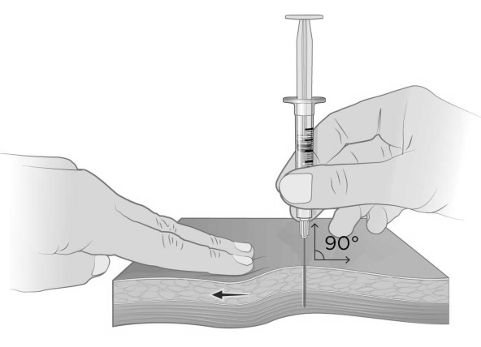
¿Qué necesito para una inyección IM?
Para ponerse usted mismo una inyección IM, necesitará:
• El medicamento en un vial
• 1 jeringa desechable
• 2 agujas
o 1 aguja de calibre 18 o 20 para extraer el medicamento
o 1 aguja de calibre 22 o 23 para la inyección
o Nota: El tamaño de la aguja se describe en
unidades llamadas números de calibre. Mientras
más pequeño sea el calibre de la aguja, tanto más grande será la aguja.
• 2 toallitas de alcohol (1 para el vial y 1 para la piel)
• Una bolita de algodón o una gasa
• Un recipiente especial a prueba de perforaciones para desechar las agujas usadas y la jeringa (recipiente para objetos punzocortantes)

¿Dónde consigo las agujas y las jeringas para la inyección IM?
Puede obtener las agujas y jeringas en PPCCC durante su cita o en una farmacia local.

NUNCA REUTILICE NI COMPARTA JERINGAS O AGUJAS. Si necesita agujas o jeringas y no las puede costear en
PPCCC o su farmacia, por favor, visite un programa local de acceso a jeringas.

Paso 1: Prepare el área de trabajo para la inyección
1. Encuentre un lugar cómodo y bien iluminado para ponerse la inyección.
2. Limpie su área de trabajo y reúna los suministros mencionados arriba.
3. Revise la fecha de vencimiento del medicamento. No use el medicamento si tiene partículas visibles, o si está descolorado o vencido. Lávese las manos con jabón y agua tibia o con un limpiador de manos a base de alcohol. Lavarse las manos es una de las cosas más importantes que puede hacer para prevenir infecciones.

Paso 2: Prepare la dosis de su inyección
1. Si quiere, puede calentar el vial de medicamento frotándolo entre sus manos antes de preparar la jeringa. Esto puede hacer que la inyección sea menos incómoda.
2. Quítele la tapa al vial. Limpie el tapón de goma con 1 toallita de alcohol y déjelo que se seque solo.
3. Revise el paquete que contiene la jeringa. Si el paquete está abierto o dañado, no use la jeringa.
4. Sostenga la aguja de calibre 18 o 20 por el envoltorio o la tapa y colóquelo de forma segura en la jeringa. No toque la base de la aguja que se conecta a la jeringa.
5. Saque la cubierta de la aguja de calibre 18 o 20 directamente de la jeringa.
6. Jale el émbolo para poner aire dentro de la jeringa. La cantidad de aire que ponga dentro de la jeringa debe ser la misma cantidad (ml o cm3) que la dosis de medicamento que le recetó el personal clínico. ¡No deje que la aguja toque ninguna superficie!
7. Ponga el vial sobre su espacio de trabajo, con el tapón de goma hacia arriba, e inserte la aguja de forma recta hacia abajo a través del centro del tapón de goma hasta dentro del frasco (vea la Figura 1).

8. Presione el émbolo de la jeringa hacia abajo para meter el aire de la jeringa en el vial.
9. Manteniendo la aguja en el vial, use su otra mano para voltear el vial hacia abajo. ¡No suelte el vial!
10. Coloque la aguja de forma tal que el líquido cubra la punta de la aguja.
11. Mantenga el vial boca abajo y lentamente jale el émbolo hasta que la jeringa esté llena hasta el número (ml o cm3) que indique la dosis que el personal clínico le recetó. A medida que saque el medicamento del vial, el nivel en el frasco disminuirá. Es posible que tenga que bajar la aguja hasta debajo del nivel del líquido para extraer la cantidad de medicamento que necesite (ver Figura 2).
12. Manteniendo la aguja en el vial, revise si hay burbujas de aire en la jeringa. Si hay burbujas de aire, dele golpecitos suaves a la jeringa con los dedos hasta que las burbujas de aire se eleven hasta la parte superior de la jeringa.
Luego presione lentamente el émbolo hacia arriba para forzar a las burbujas de aire a salir de la jeringa sin sacar la
aguja del frasco (ver Figura 3).
13. Una vez que ya no haya burbujas de aire, jale el émbolo sobrepasando ligeramente el número (ml o cm3) en la jeringa que corresponde a su dosis.
14. Saque la jeringa con la aguja del frasco.
15. Extraiga la aguja de calibre 18 o 20 y colóquela en el recipiente para objetos punzocortantes sin volver a taparla.
16. Sostenga la aguja de calibre 22 o 23 por el envoltorio o la tapa y colóquela de forma segura en la jeringa. a. No toque la base de la aguja que se conecta a la jeringa.
b. No le quite la tapa a la aguja hasta que esté listo para inyectar.
17. Presione suavemente el émbolo hasta el número (ml o cm3) que corresponda a su dosis, y asegúrese de que tiene la dosis correcta en la jeringa. Es muy importante que use la dosis exacta que le recetó el personal clínico.

Figura 1 | Figura 2 | Figura 3
 | 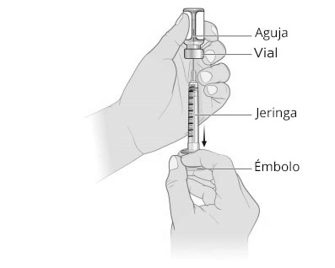

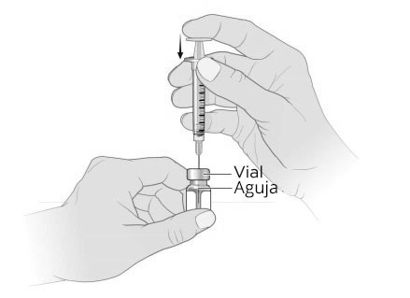
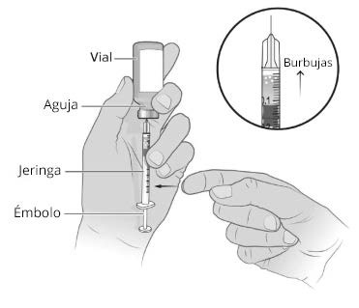
Paso 3: Escoja y prepare el lugar de la inyección
1. Hay dos áreas que puede escoger como el lugar de la inyección:
a. El músculo del muslo, también conocido como el vasto lateral (ver Figura 4)
b. El músculo de la cadera, también conocido como el ventroglúteo (ver Figura 5)
2. La parte superior del muslo es un buen lugar si se está inyectando usted mismo. Si quiere usar el músculo de la cadera, tendrá que pedirle ayuda a alguien.
3. Si quiere, puede poner hielo o una crema anestésica sin receta en el lugar de la inyección antes de limpiarlo. Esto puede reducir la incomodidad.
4. Limpie el área donde planea poner la inyección con una toallita nueva de alcohol y déjela que se seque sola. Si no deja que se seque sola, puede causarle ardor durante la inyección.
5. No vuelva a tocar esta área hasta que ponga la inyección.

Figura 4 | Figura 5

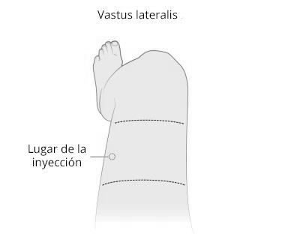
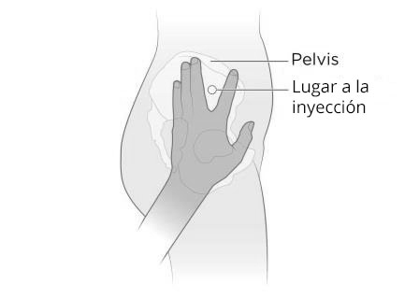
Paso 4: Administre la inyección
1. Quite la tapa de la aguja para inyectar y revise una vez más que la jeringa contiene la dosis correcta.
2. Con su otra mano, use el pulgar y el índice para apretar, extender y sostener la piel tensa alrededor del lugar de la inyección (ver Figura 6).
a. Deje aproximadamente 2 pulgadas de espacio entre sus dedos.

b. La piel entre sus dedos será el lugar de la inyección.
3. Sostenga firmemente el cilindro de la jeringa y use su muñeca para insertar la aguja totalmente a través de la piel en el músculo a un ángulo de 90°.
a. Trate de mantener sus músculos calientes y relajados durante la inyección. Esto puede reducir la incomodidad.
b. Empuje la aguja a través de la piel en un solo movimiento fluido. Trate de no vacilar.
c. No introduzca la aguja lentamente en la piel ni clave la aguja en la piel con mucha fuerza. d. No presione la parte superior del émbolo cuando esté perforando la piel.
4. Para inyectar la medicina, presione lentamente el émbolo. a. No fuerce la medicina apretando demasiado fuerte.
b. Puede sentir un poco de ardor o presión cuando el medicamento entre al músculo.
5. Después de inyectar el medicamento, jale la jeringa en el mismo ángulo en que entró para sacar la aguja de la piel.
6. Ponga la aguja usada y la jeringa en el recipiente para objetos punzocortantes para desecharlos (ver Figura 7 y
Figura 8).
7. Presione suavemente una bolita de algodón o una gasa sobre el lugar de la inyección. a. Mantenga la presión sobre el lugar hasta que deje de sangrar.
b. Puede usar una curita si es necesario.

Figura 6 | Figura 7 | Figura 8

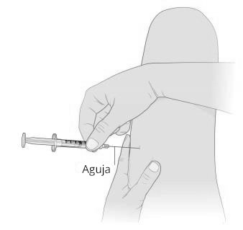
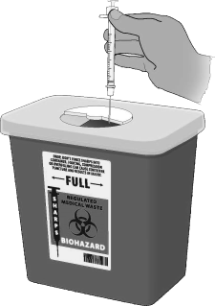
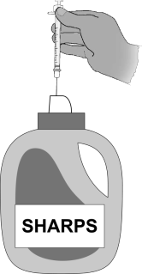
Paso 5: Deseche las agujas y la jeringa
1. Todos los objetos punzocortantes (agujas y jeringas) deben desecharse en un recipiente resistente a perforaciones que se pueda sellar.
a. Puede conseguir un recipiente para objetos punzocortantes en la mayoría de farmacias (ver Figura 7).
b. También puede usar un recipiente de plástico, como una botella de detergente de ropa o una jarra de leche (ver
Figura 8). Si lo hace, la botella o jarra que use tiene que tener tapa.
2. Puede usar el mismo recipiente para sus objetos punzocortantes hasta que esté ¾ lleno.
3. Cuando su recipiente para objetos punzocortantes esté ¾ lleno, ciérrelo con cinta adhesiva y etiquételo como “syringes” (jeringas), “sharps” (objetos punzocortantes) o “needles” (agujas). La mayoría de recipientes caseros para objetos punzocortantes ya tienen una etiqueta, pero si usa una botella de detergente o una jarra de leche tendrá que etiquetarlas usted mismo.
4. Una vez que su recipiente para objetos punzocortantes esté sellado y etiquetado, lo puede botar en la basura regular. No lo ponga en el reciclaje.
5. Si necesita más información acerca de cómo desechar sus jeringas, llame al 3-1-1.

Información de contacto
Si tiene preguntas llame a (888) 898-3806 o manda un correo electronico a gac@ppcentralcoast.org.
Centro de salud de San Luis Obispo |  | Centro de salud de Santa Barbara | Centro de salud de Santa Maria
743 Pismo St.  San Luis Obispo, CA 93401 | 518 Garden St.  Santa Barbara, CA 93101 |  | 415 E. Chapel St.  Santa Maria, CA 93454
Centro de salud del Thousand Oaks | Centro de salud de Ventura
1200 W. Hillcrest Dr.  Thousand Oaks, CA 91320 | 5400 Ralston St.  Ventura, CA 93003

